ÉCOLE POLYTECHNIQUE
ÉCOLE SUPÉRIEURE DE PHYSIQUE ET CHIMIE INDUSTRIELLES
PREMIÊRE COMPOSITION DE PHYSIQUE
(Durée : 4 heures)
L'utilisation des calculatrices est autorisée pour cette épreuve.
Le vent à l'échelle des prévisions météorologiques nationales
L'air qui constitue l'atmosphère terrestre est concentré dans une couche d'une dizaine de kilomètres d'épaisseur au-dessus du sol : la troposphère.
On considère cet air comme un fluide constitué de domaines élémentaires dont les dimensions horizontales sont en France de quelques dizaines de kilomètres et les dimensions verticales d'une dizaine de mètres.
La première partie de ce problème présente différents modèles d'équilibre de l'atmosphère. La deuxième partie décrit les mouvements horizontaux et verticaux de cette atmosphère à grande échelle et présente le modèle dit du vent géostrophique. Enfin, on étudie dans la troisième partie les écarts entre ce modèle et le vent réel.
Dans tout le problème, l'air sera considéré comme un gaz parfait.
Table 1 : Échelles caractéristiques de l'atmosphère aux latitudes moyennes ( $φ∼{45}^{∘}$ )
Vitesse horizontale du vent | $$V_{h}$$ | $$10 m{ s}^{−1}$$
Vitesse verticale du vent | $$V_{z}$$ | $${10}^{−2} m{ s}^{−1}$$
Échelle de temps des mouvements verticaux et horizontaux | $$τ$$ | $${10}^{5} s$$
Échelle des gradients horizontaux de pression | $$\left\|{\vec{∇}}_{h}(P)\right\|$$ | $${10}^{−3} Pa{ m}^{−1}$$

Données numériques
Constante des gaz parfaits | $$R=8,3 J{ mol}^{−1}{ K}^{−1}$$
Pression atmosphérique au niveau de la mer | $$P_{0}={10}^{5} Pa$$
Masse molaire de l'air | $$M_{a}=29 g{ mol}^{−1}$$
Rayon de la Terre | $$r_{T}=6,4×{10}^{3} km$$
Accélération de la pesanteur en France | $$g=9,8 m{ s}^{−2}$$
Latitude typique de la France | $$φ={45}^{∘}$$

I - Modèles d'équilibre de l'atmosphère
On considère de l'air en équilibre dans le référentiel terrestre $R$. Chaque élément de ce fluide est donc en équilibre sous l'action des forces extérieures à cet élément, qui sont de deux types : les forces de pression et la force due au champ de pesanteur.
- L'air étant considéré comme un gaz parfait, calculer sa masse volumique $ρ_{0}=ρ\left(P_{0},T_{0}\right)$ dans les conditions normales de température $T_{0}=273 K$ et de pression $P=P_{0}$.
- On choisit dans $R$ un repère orthonormé de vecteurs unitaires $\left\{{\vec{e}}_{x},{\vec{e}}_{y},{\vec{e}}_{z}\right\}$, dont l'origine $O$ est située à la surface de la terre et où ${\vec{e}}_{z}$ est dirigé vers les altitudes croissantes; l'état de l'atmosphère est caractérisé par les champs de pression $P(x,y,z)$ et de température $T(x,y,z)$.
a) Écrire la condition d'équilibre mécanique de l'air soumis aux forces de pression et au champ de pesanteur $\vec{g}=−g{\vec{e}}_{z}$ supposé localement uniforme.
b) En déduire que $P$ ne dépend que de $z$ et établir l'équation différentielle permettant de déterminer $P(z)$ en fonction de $M_{a},P,g,T$ et de la constante des gaz parfaits $R$.
- On considère dans un premier temps l'atmosphère en équilibre isotherme.
a) Montrer que la pression varie avec l'altitude $z$ selon une loi du type :
$$P(z)=P_{0}exp⁡\left(−\frac{z}{H}\right)$$
où $H$ est une longueur nommée hauteur d'échelle de l'atmosphère que l'on explicitera en fonction de $M_{a},R,g$ et $T$. Calculer la hauteur d'échelle $H_{0}$ de l'atmosphère isotherme à $T_{0}=273 K$.
b) L'hypothèse d'une température uniforme est-elle justifiée?
4. On considère maintenant l'atmosphère en équilibre adiabatique caractérisé à toute altitude par la relation $P=Kρ^{γ}$ où $K$ est une constante et $γ=\frac{C_{p}}{C_{v}}≈1,4$ est le rapport des capacités thermiques à pression et volume constants des gaz parfaits diatomiques.
a) Montrer que dans ce modèle $P(z)$ et $T(z)$ vérifient les relations suivantes :
$$P(z)=P_{0}{\left(1−\frac{z}{\frac{γ}{γ−1}H_{0}}\right)}^{\frac{γ}{γ−1}} , T(z)=T_{0}\left(1−\frac{z}{\frac{γ}{γ−1}H_{0}}\right)$$
b) Calculer numériquement le gradient vertical de température en $K{km}^{−1}$ correspondant à ce modèle d'atmosphère en équilibre adiabatique.
c) Représenter graphiquement les allures des variations de la pression et de son gradient en fonction de l'altitude.
d) Calculer numériquement ce gradient de pression pour $z=0,2500$ et 5000 m .
e) À partir des gradients de pression trouvés, donner un ordre de grandeur de l'échelle de la dimension verticale $L_{z}$ sur laquelle la pression varie de 100 Pa .
f) Exprimer le rapport des masses volumiques de l'air $ρ(P,T)/ρ\left(P_{0},T_{0}\right)$ en fonction de $z,H_{0}$ et $γ$. Calculer $ρ$ à 2500 m d'altitude.
II - Dynamique des mouvements atmosphériques à l'échelle synoptique : le vent géostrophique
- La Figure 1 représente les lignes isobares, cotées en hPa et tracées de 2 hPa en 2 hPa , au niveau de la mer en Europe de l'Ouest, le 23 janvier 2002 à 0 h .
a) Déterminer sur cette carte de pression la valeur du gradient de pression horizontal à Bordeaux. Comparer à la donnée de la Table 1. Dorénavant, la valeur du gradient horizontal de pression utilisée dans les applications numériques sera celle donnée par cette Table 1.
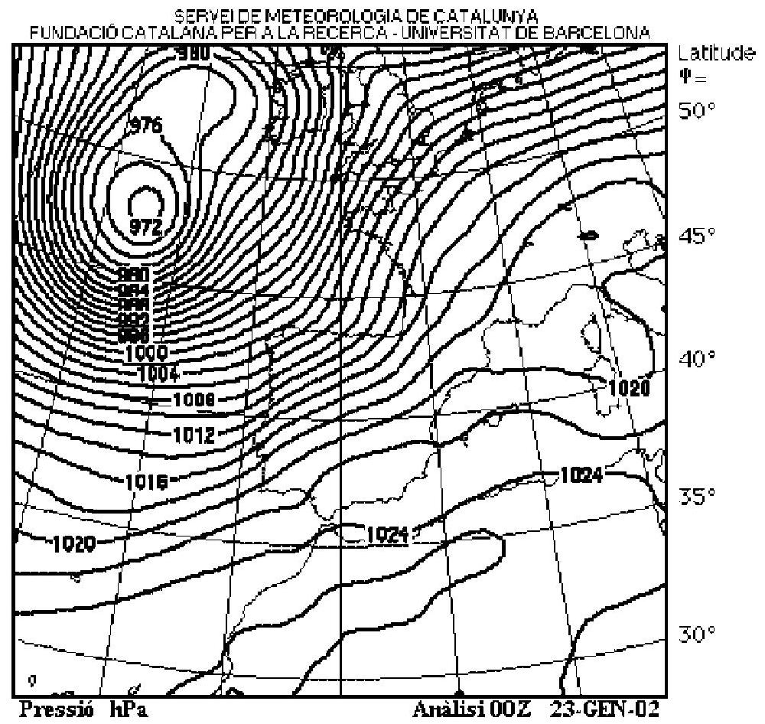
Figure 1
b) Sachant qu'on attribue habituellement aux domaines élémentaires des dimensions horizontales $L_{h}$ telles que la pression horizontale varie en moyenne de 100 Pa , déterminer un ordre de grandeur de $L_{h}$.
Dans la suite du problème, nous nous placerons à cette échelle.
2.a) Donner l'expression du champ de gravitation terrestre ${\vec{g}}^{∗}(\vec{r})$ en un point repéré par $\vec{r}$ par rapport au centre de la Terre, assimilée à une sphère homogène de masse $M_{T}$. On désignera par $G$ la constante de gravitation universelle.
b) Établir l'expression donnant la variation avec l'altitude $z$ du module $g^{∗}(z)=\left\|{\vec{g}}^{∗}\right\|$ en fonction du rapport $\frac{z}{r_{T}}$ et de $g^{∗}(0)$. Quelle est l'erreur relative commise à 2500 m d'altitude si l'on remplace $g^{∗}(z)$ par $g_{0}^{∗}=g^{∗}(0)$.
3. Soit $R_{0}$ le référentiel barycentrique terrestre, géocentrique, que l'on considérera comme galiléen, et soit $R_{ℓ}$ le référentiel terrestre local, dont l'origine $O$ a pour latitude $φ$ (Figure 2). On choisit $Ox$ tangent au parallèle passant par $O$ et dirigé vers l'Est, $Oy$ tangent au méridien passant par $O$ et dirigé vers le Nord.
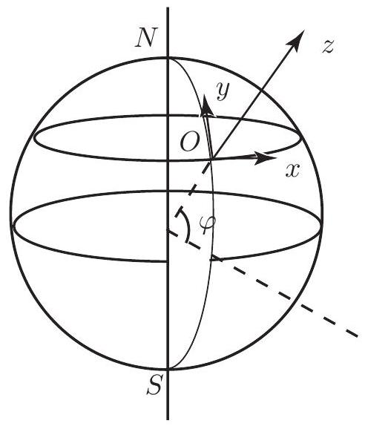
Figure 2
Le référentiel $R_{ℓ}$ est animé par rapport à $R_{0}$ d'un mouvement de rotation diurne uniforme de vitesse angulaire $\vec{ω}$.
a) Préciser dans $R_{ℓ}$ la direction de l'accélération d'entraînement ${\vec{Γ}}_{E}(\vec{r})$. Pour un point d'altitude $z$ à la verticale de $O$, établir l'expression de son module $Γ_{E}(z)$ en fonction de $ω,z,r_{T}$ et $φ$. Quelle est l'erreur relative commise sur $Γ_{E}$ à 2500 m d'altitude si l'on remplace $Γ_{E}(z)$ par $Γ_{E_{0}}=Γ_{E}(0)$. Calculer la valeur typique de $Γ_{E_{0}}$ en France.
b) Soit $\vec{g}(\vec{r})$ le champ de pesanteur local, dont la direction est donnée par celle d'un fil à plomb. Déduire des résultats précédents la relation entre le champ de pesanteur $\vec{g}(\vec{r})$, le champ de gravitation terrestre ${\vec{g}}^{∗}(\vec{r})$ et l'accélération d'entraînement ${\vec{Γ}}_{E}(\vec{r})$. Justifier l'hypothèse d'un champ de pesanteur localement uniforme $\vec{g}$ utilisée en $I$.
c) Une particule de masse $m$ se déplace à la vitesse $\vec{V}$ dans $R_{ℓ}$. Donner l'expression de l'accélération de Coriolis ${\vec{Γ}}_{C}$ correspondante en fonction de $\vec{V}$ et $\vec{ω}$. Exprimer la force d'inertie de Coriolis ${\vec{F}}_{C}$ dans $Oxyz$ en fonction de $m,ω$, de la latitude $φ$ et des composantes ( $V_{x},V_{y},V_{z}$ ) de $\vec{V}$.
4. Sur l'air atmosphérique en mouvement s'exercent les forces de pesanteur, d'inertie de Coriolis et de gradient de pression; écrire l'équation vectorielle du mouvement d'un domaine particulaire; en déduire les trois équations donnant les coordonnées de l'accélération locale $\vec{Γ}=\overset{˙}{\vec{V}}$ dans Oxyz.
5. On se propose tout d'abord d'étudier les mouvements verticaux de l'air dans le cadre du modèle d'atmosphère en équilibre adiabatique.
a) Évaluer les ordres de grandeur des différents termes situés dans le second membre de l'équation du mouvement vertical, en utilisant les résultats trouvés à la question I.4.d) lorsqu'on se place à 2500 m d'altitude, pour une latitude $φ={45}^{∘}$ et un vent de l'ordre de $10 m{ s}^{−1}$. Que peut-on en déduire sur l'importance de la composante verticale de la force d'inertie de Coriolis?
b) Les observations montrent qu'en dehors de très brèves périodes d'adaptation aux perturbations verticales, les ascendances ou descendances sont particulièrement stables dans le temps. Que peut-on en conclure concernant l'amplitude de l'accélération verticale? À partir des données de la Table 1, estimer l'ordre de grandeur de l'accélération verticale. En effectuant alors les simplifications légitimes, à quoi se réduit l'équation du mouvement vertical de l'air? Conclure quant aux résultats de la partie $I$.
6. On étudie maintenant les mouvements horizontaux de l'air en se plaçant à 2500 m d'altitude.
a) En s'appuyant sur les données de la Table 1, simplifier les équations du mouvement horizontal. On définit le paramètre de Coriolis $k$ par $k=2ωsin⁡φ$ : quelles sont ses valeurs numériques respectives à des latitudes de ${45}^{∘}$ dans les hémisphères Nord et Sud.
b) On définit la vitesse relative horizontale par ${\vec{V}}_{h}=V_{x}{\vec{e}}_{x}+V_{y}{\vec{e}}_{y}$. Montrer que la force de Coriolis horizontale par unité de masse peut s'exprimer sous la forme : ${\vec{f}}_{Ch}=−k\left({\vec{e}}_{z}∧{\vec{V}}_{h}\right)$. Que peut-on en conclure sur l'orientation du vecteur ${\vec{f}}_{Ch}$ par rapport au vecteur ${\vec{V}}_{h}$ dans les hémisphères Nord et Sud?
c) Calculer le module de la force horizontale de Coriolis rapportée à l'unité de masse ${\vec{f}}_{Ch}$ à une altitude de 2500 m pour laquelle le vent a une vitesse horizontale de $15 m/s$ à une latitude de ${45}^{∘}$. En prenant comme gradient horizontal de pression à la même altitude celui donné par la Table 1, calculer le module de la force de pression horizontale par unité de masse ${\vec{f}}_{Ph}$.
d) De façon générale, les observations montrent que les accélérations tangentielles subies par les domaines particulaires dans leurs mouvements horizontaux sont toujours très faibles dans les grands mouvements atmosphériques sous nos latitudes moyennes. De même les accélérations normales sont en général très petites sauf à l'avant des dépressions mobiles. En vous appuyant sur les données de la Table 1, estimer l'ordre de grandeur des modules des quantités ${\vec{f}}_{Ch},{\vec{f}}_{Ph}$ et de l'accélération horizontale ${\vec{Γ}}_{h}={\overset{˙}{\vec{V}}}_{h}$. Que peut-on en conclure pour la valeur de la somme vectorielle ${\vec{f}}_{Ph}+{\vec{f}}_{Ch}$ ?
7. On appelle vent géostrophique le vent fictif de vitesse horizontale ${\vec{V}}_{g}$ vérifiant identiquement l'équation ${\vec{f}}_{Ph}+{\vec{f}}_{Ch}≡0$.
a) Montrer que ce vent est entièrement déterminé par la connaissance de la distribution spatiale de pression et exprimer son champ de vitesse ${\vec{V}}_{g}$ à l'aide du gradient horizontal de pression ${\vec{∇}}_{h}(P)$.
b) Quelle est la valeur de l'accélération ${\vec{Γ}}_{g}$ et la nature locale de la trajectoire des particules constituant le vent géostrophique? Préciser sur un schéma les orientations respectives de ${\vec{V}}_{g},{\vec{f}}_{Ph}$ et ${\vec{f}}_{Ch}$ dans les hémisphères Nord et Sud.
c) Compte tenu des ordres de grandeurs donnés dans la Table 1, vérifier que, pour la latitude de ${45}^{∘}$, le module $V_{g}$ de la vitesse géostrophique est égal à $V_{h}$. Définir à l'aide de la figure 3 la fourchette de latitude pour laquelle l'écart relatif $\frac{\left|V_{g}−V_{h}\right|}{V_{h}}$ reste inférieur à $30\%$.
d) En déduire les deux conditions nécessaires pour que le vent géostrophique soit une bonne approximation ${\vec{V}}_{g}≈{\vec{V}}_{h}$ du vent réel. Ces conditions sont-elles vérifiées aux latitudes équatoriales $\left(φ<{20}^{∘}\right)$ ?
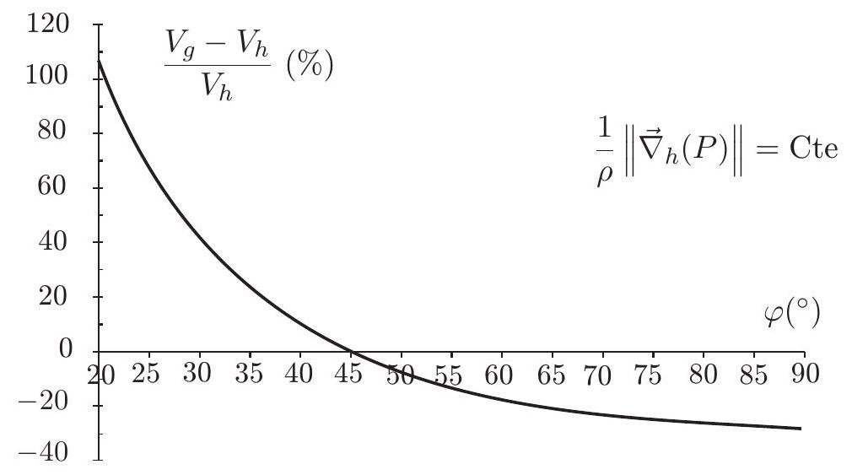
Figure 3
III - Écarts entre le vent géostrophique et le vent réel : le vent de gradient
Le vent réel est parfois en désaccord avec le vent géostrophique notamment au voisinage des dépressions. Ce désaccord provient de la présence dans l'équation du mouvement horizontal du terme d'accélération ${\vec{Γ}}_{h}$ qui a été négligé dans l'hypothèse géostrophique. Malgré l'apparente complexité des cartes qui décrivent les perturbations météorologiques, les distributions de vitesse et de pression sont cependant assez simplement reliées au prix de quelques approximations.
- Pour une analyse plus fine des mouvements horizontaux locaux, on utilise dans $R_{ℓ}$, en tout point du champ d'écoulement, le repère dit naturel constitué d'un trièdre direct de vecteurs unitaires $\left\{{\vec{e}}_{t},{\vec{e}}_{n},{\vec{e}}_{z}\right\}$ tel que ${\vec{e}}_{t}$ soit parallèle et de même orientation que la vitesse réelle horizontale ${\vec{V}}_{h}$ et tel que ${\vec{e}}_{z}$ soit orienté verticalement vers le haut. Dans ce repère la vitesse horizontale s'écrit ${\vec{V}}_{h}=V{\vec{e}}_{t}$, avec $V=\frac{ds}{ dt}⩾0$, où $s$ est l'abscisse curviligne de la particule le long de sa trajectoire. On rappelle la relation $\frac{d{\vec{e}}_{t}}{ ds}=\frac{{\vec{e}}_{n}}{R_{c}}$, où $R_{c}$ est le rayon algébrique de courbure de la
trajectoire, son signe étant celui de la coordonnée du centre de courbure mesurée le long de l'axe orienté par ${\vec{e}}_{n}$.
a) Décomposer dans ce repère naturel, selon ${\vec{e}}_{t}$ et ${\vec{e}}_{n}$, l'accélération ${\vec{Γ}}_{h}$, la force de Coriolis horizontale ${\vec{f}}_{Ch}$, la force de pression horizontale ${\vec{f}}_{Ph}$ et la vitesse géostrophique ${\vec{V}}_{g}$.
b) On note ${\vec{e}}_{t}⋅\vec{∇}P=\frac{∂P}{∂s}$ et ${\vec{e}}_{n}⋅\vec{∇}P=\frac{∂P}{∂n}$. Montrer que dans le repère naturel les deux composantes tangentielle et normale de l'accélération ${\vec{Γ}}_{h}$ vérifient les systèmes :
$$Γ_{ht}=−\frac{1}{ρ}\frac{∂P}{∂s} Γ_{hn}=−kV−\frac{1}{ρ}\frac{∂P}{∂n}$$
- Afin d'obtenir une approximation meilleure prenant en compte la courbure des trajectoires, on impose à l'accélération ${\vec{Γ}}_{h}$ la condition $Γ_{ht}=0$ moins restrictive que la condition ${\vec{Γ}}_{h}=0$ définissant l'approximation géostrophique. Le vent approché ainsi défini porte le nom de vent de gradient, sa vitesse ${\vec{V}}_{∇}$ et son accélération ${\vec{Γ}}_{∇}$ horizontales seront repérées par l'indice $∇$. On effectue de plus une hypothèse simplificatrice supplémentaire : la composante du gradient de pression normale à la trajectoire de la particule est supposée constante le long de cette dernière.
a) Comparer les trajectoires et les lignes isobares. Quelle est leur forme ? Par un dessin, préciser en un point d'une trajectoire, les directions respectives du gradient de pression, de la vitesse ${\vec{V}}_{g}$ du vent géostrophique, de la vitesse ${\vec{V}}_{∇}$ et de l'accélération ${\vec{Γ}}_{∇}$ du vent de gradient?
b) Montrer que le module $V_{∇}$ de la vitesse du vent de gradient est solution d'une équation du second degré. En déduire que $V_{∇}$ est liée à $V_{g}$ par la relation
$$\frac{V_{∇}−V_{g}}{V_{∇}}=−\frac{V_{∇}}{R_{c}k}$$
Déterminer son ordre de grandeur avec les données de la Table 1.
c) Compte tenu du résultat précédent et en se limitant à l'hémisphère Nord, vérifier que les deux solutions ayant pour expression $V_{∇}=\frac{1}{2}R_{c}k\left\{\sqrt{1−\frac{4}{ρk^{2}R_{c}}\frac{∂P}{∂n}}−1\right\}$ avec $R_{c}>0$ pour l'une et $R_{c}<0$ pour l'autre, $\frac{∂P}{∂n}$ étant négatif dans les deux cas, sont physiquement admissibles. On admettra sans démonstration que ce sont les deux seules. Pour chacune des deux situations météorologiques, faire un schéma faisant apparaître les directions et les amplitudes relatives des forces, le sens de rotation du vent de gradient ainsi que les directions et les amplitudes relatives de la vitesse géostrophique et de celle du vent de gradient.
d) Montrer que dans le cas des anticyclones (hautes pressions) le gradient de pression ne peut dépasser une valeur limite fonction du rayon $R_{c}$. Que peut-on en conclure quant à la forme du profil de pression et à la force du vent au voisinage du centre d'un anticyclone par comparaison avec la région proche du centre d'une dépression? Commenter en faisant référence à la figure 1 .

